附件4

大学生创新训练项目申请书

项目编号
项目名称 基于深度学习的糖尿病视网膜病变图像
分级诊断算法研究与应用
项目负责人 刘思语 联系电话 18179154468
所在学院 计算机与信息安全学院
学 号 2000301619 专业班级 20003106
指导教师 联系电话
E-mail 2216879042@qq.com
申请日期
起止年月
桂林电子科技大学

填 写 说 明

1.本申请书所列各项内容均须实事求是，认真填写，表达明确严谨，简明扼要
2.申请人可以是个人，也可为创新团队，首页只填负责人。“项目编号”一栏不填。
3.本申请书为大16开本（A4），左侧装订成册。可网上下载、自行复印或加页，但格式、内容、大小均须与原件一致。
4.负责人所在学院认真审核, 经初评和答辩，签署意见后，将申请书（一式两份）报送××××大学项目管理办公室。
5. 创新训练项目每个项目参与学生一般不超过5人。

一、基本情况
项目名称 | 基于深度学习的糖尿病视网膜病变图像分级诊断算法研究与应用
项目期限 | 二年期
起止时间 | 2022年4月至2024年4月
所属专业类 | 模式识别
姓名 | 性别 | 学号 |  | 民族 | 出生年月 |  | 所在学院 | 专业班级 | 联系电话 |  | 手机 | E-mail | 项目中的分工 |  | 是否负责人
刘思语 | 男 | 2000301619 |  | 汉族 | 2002.3.29 |  | 计算机与信息安全学院 | 20003106 | 18179154468 |  | 18179154468 | 2216879042@qq.com | 项目总  体设计，具体算法研究设  计 |  | 是
指导教师姓名 |  |  | 单位 |  |  | 职称/职务 |  |  |  | 手机 |  |  |  | E-mail
项目简介 |  |  | （200字以内）
负责人曾经参与科研的情况 |  |  | 曾积极参与国家级大学生创新训练项目1项。
指导教师承担科研课题情况
指导教师对本项目的支持情况
  - 立项依据（可加页）
- 研究目的
截至2020年，我国糖尿病患者人数高达1.3亿，糖尿病也成为我国第二大慢性病。糖尿病视网膜病变（diabetic retinopathy,DR）是糖尿病导致的视网膜微血管损害所引起的一系列典型病变，是一种影响视力甚至致盲的慢性进行性疾病[1-2]。据统计，随着年龄的增长，糖尿病患者的DR发病率越来越高，病程十年以上的患者发病率为69%~90%，严重影响了糖尿病患者的生活质量[3]。
临床实践证明，针对该疾病最有效的治疗手段只能是在疾病的初期发现并采取措施，因此对糖尿病患者进行早期和定期的筛查是十分重要的。然而，目前对DR的筛查绝大部分依赖于有经验的医生根据病灶症状对患者拍摄的彩色眼底图像进行检查，继而根据病变的严重程度指定治疗方案。由于患者人数逐年增多，但有丰富经验的专家人数匮乏，再加上人工诊断过程复杂，耗时耗力，导致大多数糖尿病视网膜患者没有机会进行定期的眼底筛查，错过最佳的治疗时机，最终病情恶化导致实力丧失[4]。因此研究并改进糖尿病视网膜病变计算机辅助诊断方法十分必要。
本项目基于计算机视觉、图像处理等技术，使用以深度学习为主的计算机辅助诊断模型和数字图像处理技术，对视网膜图像进行特征提取，并将提取的特征进行定量分析与综合，自动、准确、高效地给出分级诊断结果。通过开发算法软件，将客观诊断结果直观地反映给主治医生，与主治医生主观诊断相结合，辅助主治医生进行良恶性程度分级和评估诊断；通过打造云共享平台，方便患者全面、及时地了解病情，在帮助病理医生提高诊断效率、减轻工作量等方面有重要意义。

[1] Li Y, Teng D, Shi X, Qin G, Qin Y, Quan H et al. Prevalence of diabetes recorded in mainland China using 2018 diagnostic criteria from the American Diabetes Association: national cross sectional study BMJ 2020; 369 :m997 doi:10.1136/bmj.m997
［2］Tracey M. L.,McHugh S. M.,Fitzgerald A. P.,Buckley C. M.,Canavan R. J.,Kearney P. M.．Trends in blindness due to diabetic retinopathy among adults aged 18-69 years over a decade in Ireland[J]．Diabetes research and clinical practice,2016,121(Null)
[3]梁平,熊彪,冯娟娟,廖瑞端,汪天富,刘维湘.糖尿病视网膜病变眼底图像分类方法[J].深圳大学学报(理工版),2017,34(03):290-299.
[4]胡安琪. 基于FP图像的糖尿病视网膜病变的自动诊断方法研究[D].哈尔滨工业大学,2021.DOI:10.27061/d.cnki.ghgdu.2021.001192.
- 研究内容
1．研究面向视网膜血管的高效，普适分割方法
视网膜血管分割是视网膜图像处理和分析的关键步骤，对于系统和血液系统疾病的早期预防和诊断具有良好的研究价值。然而视网膜图像特征复杂，视网膜中血管与背景的对比度低，具有宽度和曲率变化不均匀，形状小且边缘模糊等特点。本项目拟研究一种基于生成式对抗网络（Generative Adversarial Networks，GAN）的U-Net网络模型的结构进行微血管轮廓识别，引入批量归一化（Batch-Normalization，BN）和残差网络（ResNet）进行优化训练。GAN框架如图1所示。通过鉴别器（Discriminator）和生成器（Generator）创造出与“金标准”一样的现实产出。
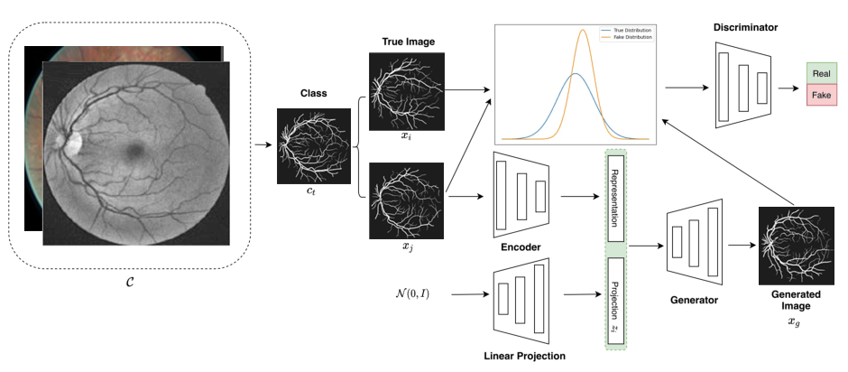
图1 GAN网络模型结构

2．研究视网膜病理图像的特征分类辅助诊断方法
糖尿病视网膜病变分为两种类型，非增值性和增值性DR，前者无新生血管，后者有新生血管形成。其中非增值性DR又分为轻度，中度和重度。国际上对DR分类特征如表1所示。本项目提出一种视网膜病理图像的自动分类与辅助诊断方案。通过先分割眼底图像中正常结构，再提取病灶区域，进而根据所得病灶区域对眼底图像进行分类的方式，将疑似病变区域标记从而辅助医生诊断。初步实现过程如图2所示。
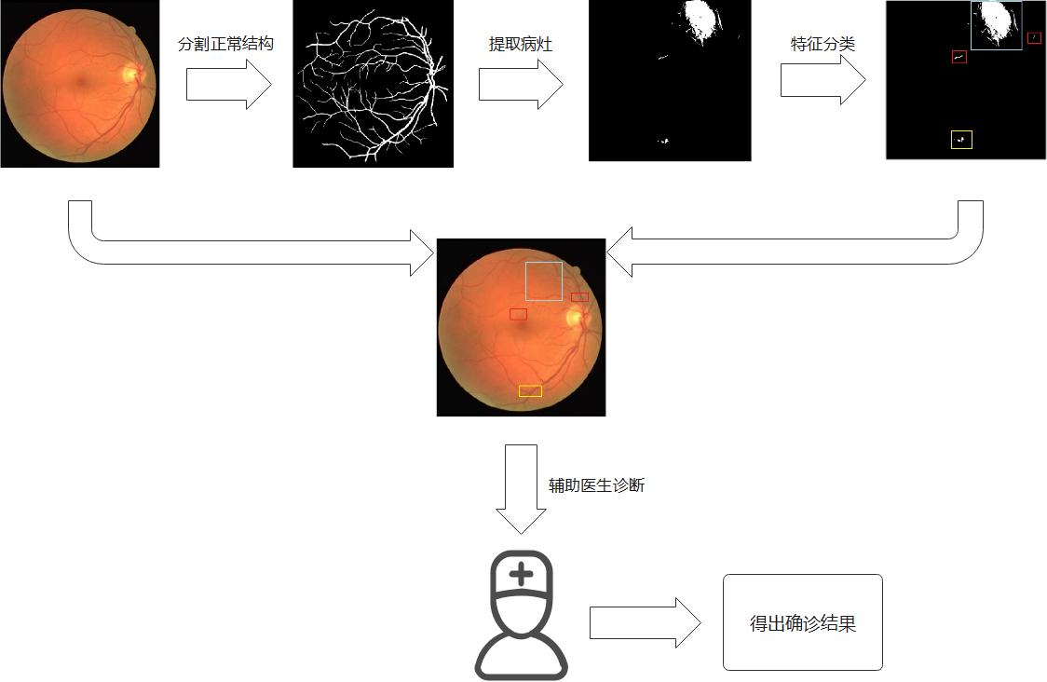
图2 辅助诊断框架
表1 DR严重程度分级表
病变严重水平 | 临床症状
无DR | 没有异常结构
轻度非增值性DR | 只有微血管瘤出现
中度非增值性DR | 出现微血管瘤，出血点以及棉絮斑等结构
重度非增值性DR | 出现大量的出血点，非常明显的静脉串珠样改变
增值性DR | 新的血管生成，视网膜大量出血等
3．研发算法软件和云平台
本项目将进一步集成所提出的面向糖尿病视网膜病变图像定量化算法、模型，开发可进行良好的人机交互和展示的算法软件。通过云平台，病理医生可以得出更为精确的诊断，临床医生可以进行精准的治疗，患者能够及时、全面地了解病情，能够进行远程交互式会诊，基层医院能够与上级医院进行信息交换，构建出区域医疗卫生服务网络。同时，云平台将每一份治疗案例进行存储，在删除个人隐私信息后，用于促进医学行业发展。云端智能病理平台工作流程如图 3 所示。

- 国、内外研究现状和发展动态

- 创新点与项目特色

- 技术路线、拟解决的问题及预期成果

- 项目研究进度安排
2022 年 5 月—2022 年 10 月：展开理论研究,学习深度学习、图像处理相关知识,调研国内外有关视网膜图像检测识别的研究成果,深入了糖尿病视网膜病变相关病理知识和相关技术。
2022 年 11 月—2023 年 4 月：开展对视网膜血管自动识别,特征提取和分割工作,提出一套精准高效的视网膜血管分割技术方案。
2023 年 5 月—2023 年 8 月：开展对糖尿病视网膜病变的特征自动分类与辅助诊断方法研究工作，提出一套病理图像辅助诊断技术方案。
2023 年 9 月—2023 年 12 月：设计开发软件系统并集成所需算法及功能,构建云病理平台,并完成测试工作。
2024 年 1 月—2024 年 4 月：成果以论文形式发表,撰写结题报告,准备结题。

- 已有基础
1. 与本项目有关的研究积累和已取得的成绩

2.已具备的条件，尚缺少的条件及解决方法
（1）已具备的条件：
桂林电子科技大学是工业与信息化部与广西壮族自治区人民政府共建高校,信息科学优势突出、特色鲜明的广西重点建设高校。拥有本项目研究相关的硬件和软件平台。学校有完善的科技信息检索系统,特别是国际和国内重要数据库查询系统。学校有完备的科学期刊文献资料室,购买了 IEEE/IEE、ACM、Elsevier、Wiley、Springer、中国知网等全文数据库,以及 SCI、EI 等权威的文摘数据库,方便查找最新文献资料，这些工作条件能基本满足本项目研究的需要。
广西图像图形与智能处理重点实验室是以服务国家、广西区域经济建设和图像图形智能处理的发展需求为导向的人才培育基地。在生物及医学图像处理、智能计算、以及机器学习等相关领域开展了大量的理论和应用研究，具有较深厚的研究基础，可为项目组提供研究所需的理论基础。此外，实验室配备多台计算工作站、DGX-1 GPU服务器1套，为本项目的顺利实施提供了硬件保障。

合作单位：

桂林市人民医院各科室设施完备，符合生物安全的要求，能满足视网膜影像拍摄工作需要。拥有先进的ALCON超声乳化+玻璃体切割一体机，TOPCON光学相干断层扫描仪（OCT），Ellex532眼底激光治疗仪，眼底血管荧光造影机，TOPCON全自动视野机，TOPCON综合验光仪等设备。先进的设备和先进影像检查诊断技术为本项目提供有力的硬件保障，医生丰富的诊断知识和临床经验将为本项目提供了有力的技术保障。

（2）尚缺少的条件
目前团队成员对医学领域没有深入的学习、调研,欠缺一些医学领域相关专业知识。
（3）解决方法
充分利用学校图书馆的图书资源和网络平台资源,补充学习医学领域相关知识；充分借助与桂林市人民医院交流合作的有利学习条件,向医院医生请教学习相关医学专业知识。

三、经费预算（单位：元）
财政拨款 | 学校拨款 | 申请金额合计
 |  | 20000

开支科目 | 预算经费 | 主要用途 | 阶段下达经费计划（元）
开支科目 | 预算经费 | 主要用途 | 前半阶段 | 后半阶段
1. 业务费 | 12000 |  | 3000 | 9000
（1）计算、分析、测试费
（2）能源动力费
（3）会议、差旅费 | 4000 | 调研、参加会议、学术交流等差旅费 | 2000 | 2000
（4）文献检索费 | 2000 | 获取相关文献、专利资料 | 1000 | 1000
（5）论文出版费 | 6000 | 发表相关论文版面费、申请软件著作权等 |  | 6000
2. 仪器设备购置费 | 3000 | 购买数据存储设备等配件，租赁云服务器 | 1500 | 1500
3. 实验装置试制费
4. 材料费 | 5000 | 耗材等购买，资料购置、文印等费用 | 2500 | 2500

四、指导教师意见
导师（签章）：
年 月 日
五、院系大学生创新创业训练计划专家组意见
专家组组长（签章）：
年 月 日
六、学校大学生创新创业训练计划专家组意见
负责人（签章）：
年 月 日

